Nombre: | Curso: 3°A | Fecha: semana N° 15
¿QUÉ APRENDEREMOS?
Objetivo (s): OA 13
Diseñar y construir modelos tecnológicos para explicar eventos del sistema solar, como la sucesión de las fases de la Luna y los eclipses de Luna y Sol, entre otros.
Contenidos: fases de la luna
Objetivo de la semana: Describir mediante diagramas, las fases de la Luna en un período de un mes, mediante gua de trabajo
Habilidad: Describir

¿Qué necesito saber?

Para comenzar necesitas saber de qué se trata la habilidad describir y qué entendemos por fases de la luna

Entonces
Describir: Se debe observar las características de un objeto o persona las que pueden ser físicas o psicológicas en este caso utilizaremos las físicas

El Sistema Solar
Recordemos
Un sistema planetario es un conjunto formado por los siguientes elementos: una estrella central; uno a más planetas que orbitan alrededor de la misma; los satélites que giran alrededor de los planetas; luna, los asteroides y los cometas.

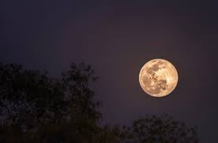
¿Qué es la luna?
La luna es el único satélite natural de la Tierra, la Luna, que es un cuerpo iluminado, porque refleja la luz del Sol. La Luna se mueve con un movimiento de traslación en torno a la Tierra y demora 28 días en completar un ciclo lunar. También gira en torno a su propio eje, es decir, tiene un movimiento de rotación, que demora aproximadamente 28 días. Según la posición en que se encuentren la Tierra, la Luna y el Sol, se puede observar que las zonas iluminadas de la Luna cambian, por lo que se dice que tiene fases.

- Fases de la luna
Cuando miramos al cielo sin nubes podemos ver que cada noche la Luna cambia de aspecto; es lo que se llaman las fases de la Luna. Estas son diferentes iluminaciones que la Luna presenta en el curso de un mes, debido a que refleja la luz del Sol, a medida que cambia de posición.
Las fases lunares se producen por interacción entre los movimientos del sol, la luna y la tierra. En un año la luna realiza trece recorridos en torno a la tierra, es decir trece lunaciones. Cada lunación tiene una duración de 28 días aproximadamente. Son muy conocidas las cuatro fases de la luna; la luna nueva, la luna llena, cuarto creciente y cuarto menguante; siendo las más populares la luna nueva y la luna llena.

¿Sabías que...?
La luna demora el mismo tiempo en dar una vuelta Tierra y en torno a su propio eje, por lo que siempre vemos la misma cara.

Mira aquí las fases de la Luna de cada hemisferio. Si observas bien en cada hemisferio de observa el lado contrario de las fases de la luna

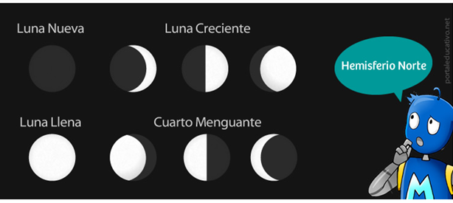

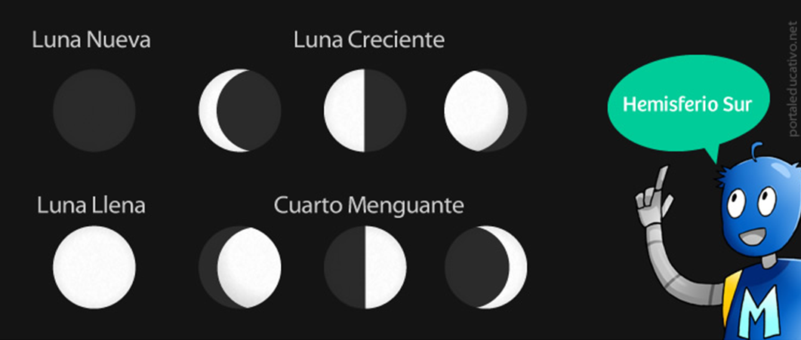
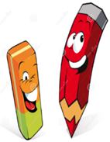

I.- Ahora a trabajar concéntrate recuerda leer y subrayar la información presentada en la
guía, para que sea más fácil y entretenida realizar la actividad

II.- Complete la siguiente tabla con los nombres de las fases lunares, describiendo cada fase lunar. Guíate por el ejemplo y la información presentada en la guía
- En esta fase el sol ilumina la otra cara de la luna
- No se observa desde la tierra
- Esta redonda y ennegrecida
Luna nueva

III.- Completa los dibujos de las fases de luna. No olvides que la luna cuando tiene forma de C no es creciente, sino menguante
TIKET DE SALIDA
IV.-SINTETIZA LEYENDO TU TEXTO NUEVAMENTE
La Luna es el único satélite_______________________ de la___________
y demora____________ días en girar en torno a su eje de rotación y el
mismo tiempo en moverse en torno a la______________ Según la posición
del ______________la___________ y la_________ se observan zonas
iluminadas conocidas como fases.

Para reflexionar

¿Para qué me sirve describir? Mencione dos razones
______________________________________________________________________________________________________________________________________________

autoevaluación o Reflexión personal sobre la actividad:
1.- ¿Qué fue lo más difícil de este trabajo? ¿Por qué?
_____________________________________________________________________________________________________________________________________________________________________________________________________________________

La luna es nuestro satélite natural en cada una de sus fases nos regala su belleza….

